NWL6 –VLANs and Trunks V1.7

Arbeitsform:
Bildet Zweier- bzw. Dreiergruppen für den praktischen Teil.
Jede Schülerin und jeder Schüler muss aber einen eigenständigen Laborbericht abgeben. Duplikate bzw. weitreichende Kopien werden nicht akzeptiert. Router- und Switchnamen sind zu personalisieren. Dokumentiert am Deckblatt auch die Namen Eurer ArbeitskollegInnen.

Dauer:
4 Schulstunden.

Hilfe:
Einführung durch Lehrer im Unterricht.
Cisco IOS Cheat-sheet
Cisco Kursunterlagen: Routing und Switching Essentials / Chapter 6 VLANs

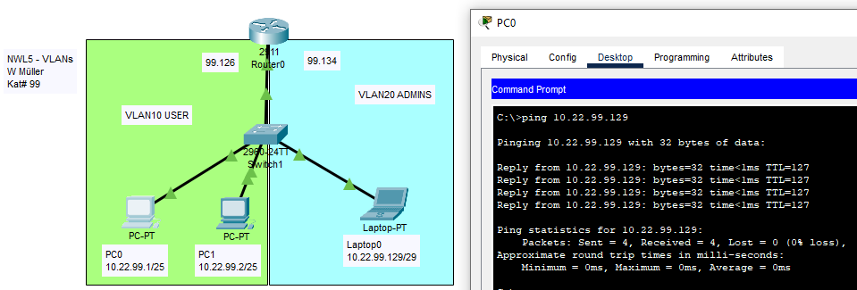

Teil 1 – Router on a Stick - Szenario im Packettracer:
Dokumentiert und konfiguriert Euer Szenario auf Eurem persönlichen Laptop zuerst als Packettracer Szenario:
Arbeitet mit den Ergebnissen vom letzten Arbeitsauftrag weiter indem Ihr das letzte PT-Szenario als NWL6-Name erneut abspeichert und damit weiterarbeitet. Verwendet auch das Adressschema vom letzten Arbeitsauftrag!
- Konfiguriert einen neuen 2960er Switch mit den VLANs 10_USER (/25 Netz) und 20_ADMIN (/29 Netz).
Die Ports(=Switchinterfaces) 1 bis 10 kommen ins VLAN10 , 11 bis 20 ins VLAN20.
Steckt im ersten Schritt die Leitungen vom Router (Gi0/0 bzw. Gi0/1) an das Port 10 bzw. an das Port 20, die PCs an die Ports 1,2 bzw. 11.
Dokumentiert die Konfigurationskommandos, das PT-Szenario sowie einen erfolgreichen ping über die Subnetzgrenze hinweg mit screenshots.

Switch config:
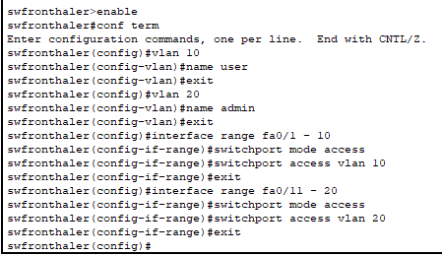
Ports:
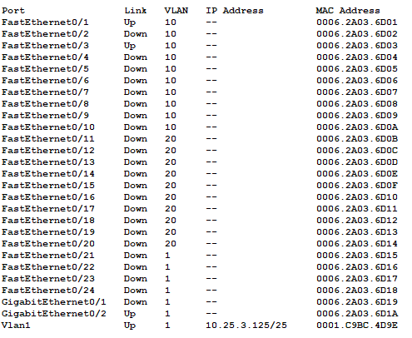
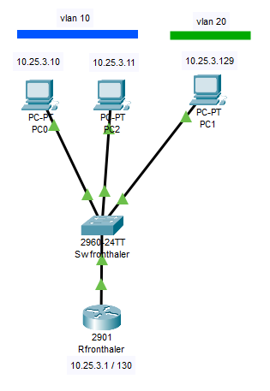
- Konfiguriert den Uplink zum Router in einen dot1q Trunk um.
Auf der Leitung werden also beide VLANs transportiert. Der Router braucht also nur mehr ein Anschlusskabel.
Konfiguriere die IP-Subnetze am Router zu Subinterfaces um und dokumentiere die Konfigurationskommandos.

Konfiguriere am Switch am Port Gi0/1 den dot1q Uplink und erlaube dort beide VLANs.
Macht einen screenshot vom PT Szenario.


Testet erneut die Connectivity zwischen den PCs.
Pc0 auf pc2:
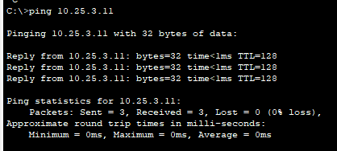
Pc0 auf pc1:
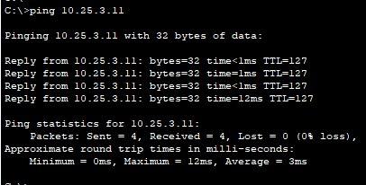
Merken die PCs, dass sie nun in einem VLAN hängen? Nein

Config:
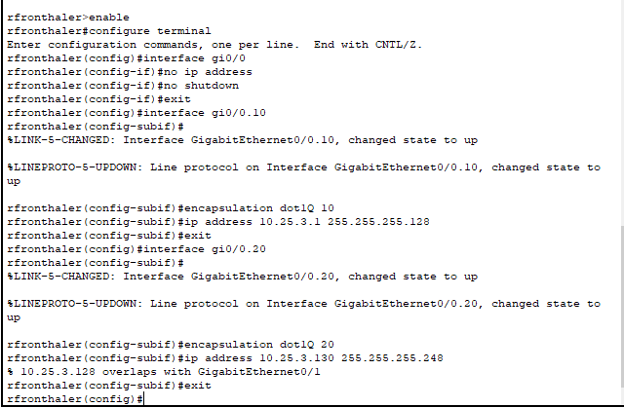
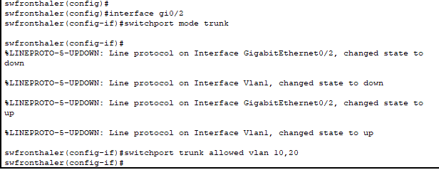
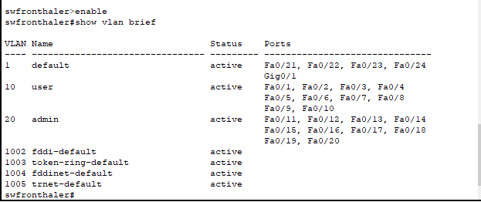
- Dokumentiere einen Frame auf dem Weg vom Switch zum Router und vom Router zurück zum Switch (Packet-Details im Simulation Mode am Router Incoming & Outgoing).
Ping PC0 zu PC1:
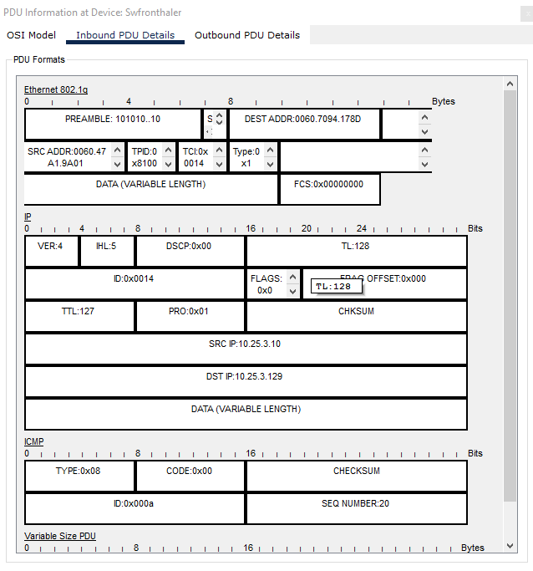

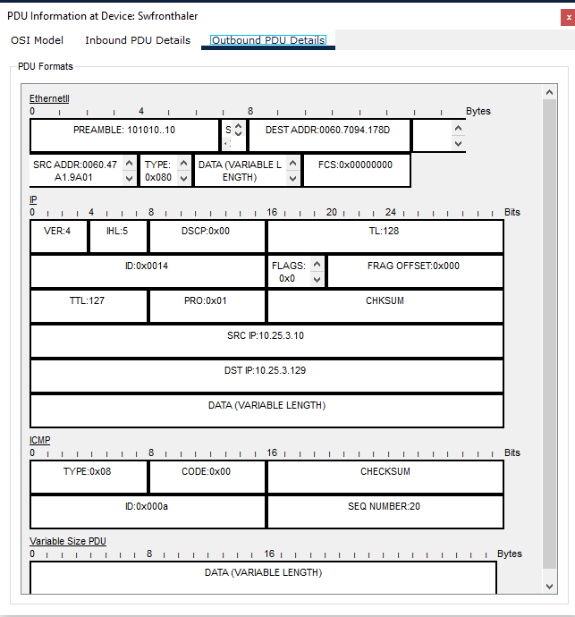
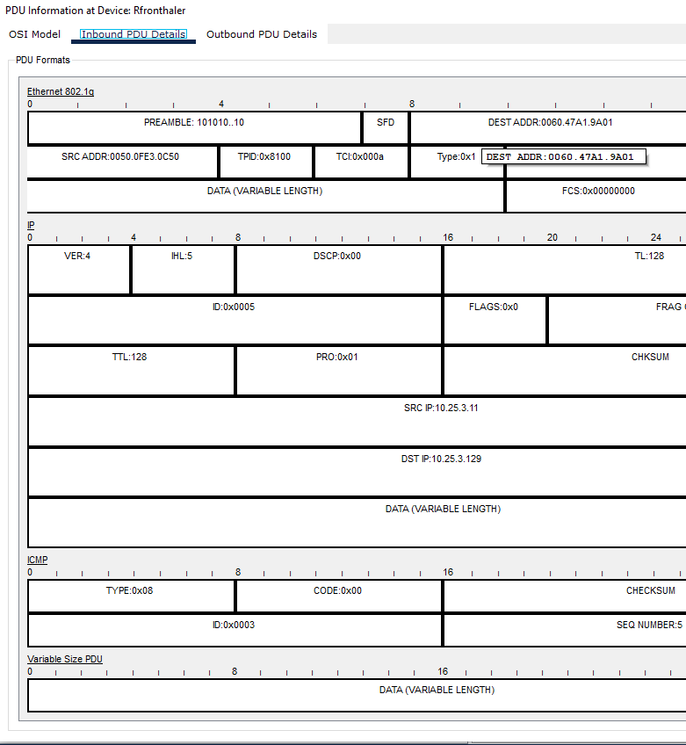
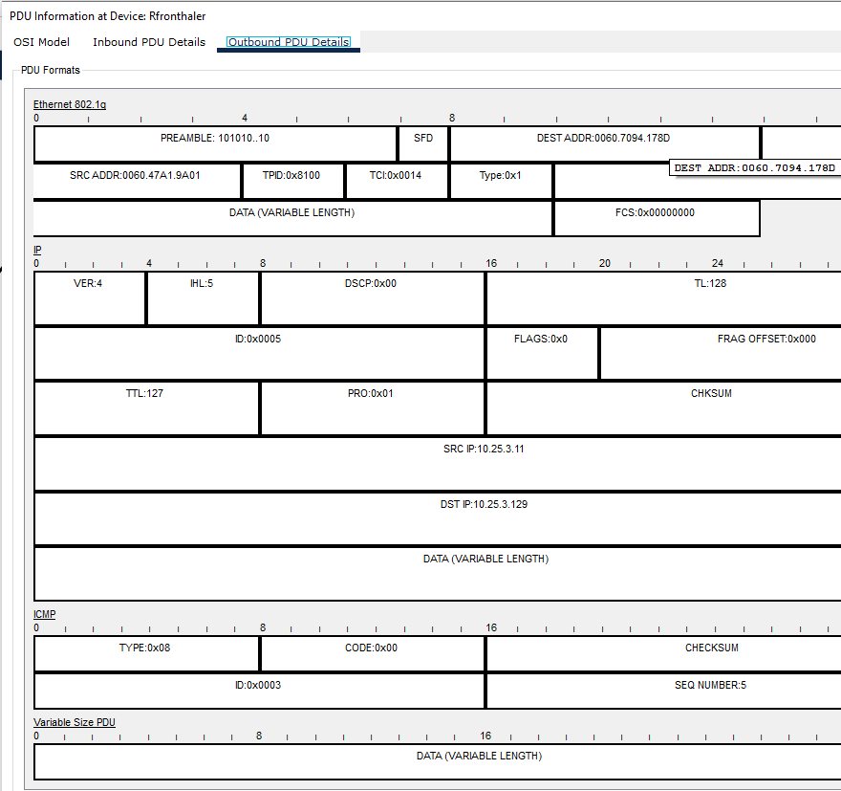
Was ändert sich alles? Bei outbound ist kein 802.1q tag mehr, type ändert sich und TPID/ TCI fallen weg
Erkennst Du das Feld mit der VLAN-ID? Ja der 802.1q header, das TCI feld ist das VLAN ID Feld.

- Gebt die Konfiguration des Routers und Switches mit „show running-config“ aus und kopiert die wesentlichen Kommandos im Anhang des Arbeitsauftrags.

Teil 2 - Zum Nachdenken:
- Welchen Vorteil haben VLANs und Trunks? Siehe
Erkläre das in eigenen Worten. Wer im Dunklen tappt lese sich bitte vom letzten Jahr nochmals die Unterlagen zum „Routing und Switching Essentials“ / Chapter 6 durch.

Teil 3 - Szenario im Labor:
- Übertragt Euer Szenario (kleinere Katalognummer des Teams) auf die physischen Geräte (Router und Switch) im Labor.
(screenshots)

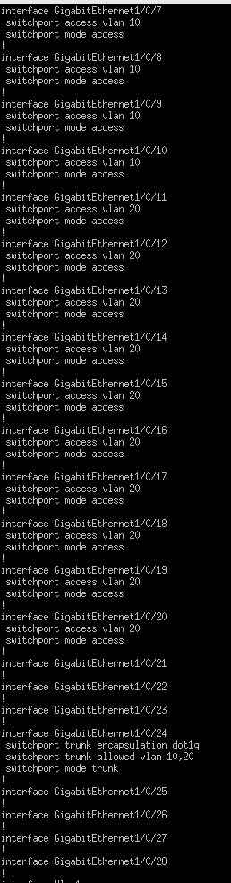
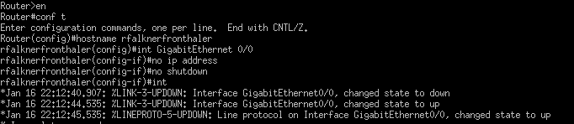

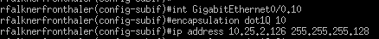

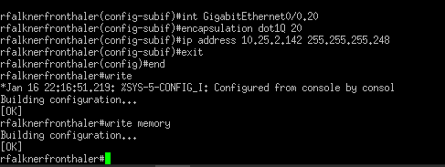

- Kontrolliert die IPv4 und IPv6 Connectivity mit ping zwischen den zwei PCs in den unterschiedlichen VLANs.
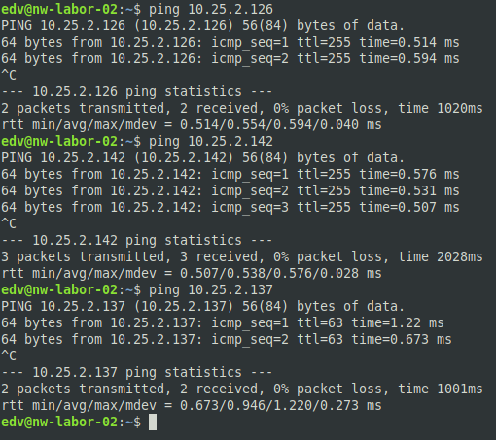

(screenshots)

That’s it, Bravo!
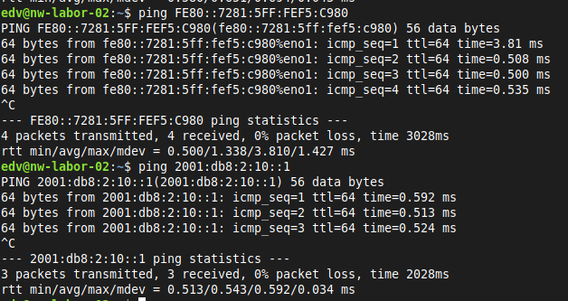
Bitte wieder als NWL6-Name.PDF im moodle abgeben!

Anhang: Konfiguration des Switches und des Routers (wesentliche Teile)

! Switchkonfiguration
Building configuration...

Current configuration : 2310 bytes
!
version 15.0
no service timestamps log datetime msec
no service timestamps debug datetime msec
no service password-encryption
!
hostname swfronthaler
!
!
!
ip ssh version 2
ip domain-name fronthaler.local
!
username admin secret 5 $1$mERr$9cTjUIEqNGurQiFU.ZeCi1
!
!
!
spanning-tree mode pvst
spanning-tree extend system-id
!
interface FastEthernet0/1
switchport access vlan 10
switchport mode access
!
interface FastEthernet0/2
switchport access vlan 10
switchport mode access
!
interface FastEthernet0/3
switchport access vlan 10
switchport mode access
!
interface FastEthernet0/4
switchport access vlan 10
switchport mode access
!
interface FastEthernet0/5
switchport access vlan 10
switchport mode access
!
interface FastEthernet0/6
switchport access vlan 10
switchport mode access
!
interface FastEthernet0/7
switchport access vlan 10
switchport mode access
!
interface FastEthernet0/8
switchport access vlan 10
switchport mode access
!
interface FastEthernet0/9
switchport access vlan 10
switchport mode access
!
interface FastEthernet0/10
switchport access vlan 10
switchport mode access
!
interface FastEthernet0/11
switchport access vlan 20
switchport mode access
!
interface FastEthernet0/12
switchport access vlan 20
switchport mode access
!
interface FastEthernet0/13
switchport access vlan 20
switchport mode access
!
interface FastEthernet0/14
switchport access vlan 20
switchport mode access
!
interface FastEthernet0/15
switchport access vlan 20
switchport mode access
!
interface FastEthernet0/16
switchport access vlan 20
switchport mode access
!
interface FastEthernet0/17
switchport access vlan 20
switchport mode access
!
interface FastEthernet0/18
switchport access vlan 20
switchport mode access
!
interface FastEthernet0/19
switchport access vlan 20
switchport mode access
!
interface FastEthernet0/20
switchport access vlan 20
switchport mode access
!
interface FastEthernet0/21
!
interface FastEthernet0/22
!
interface FastEthernet0/23
!
interface FastEthernet0/24
!
interface GigabitEthernet0/1
switchport mode trunk
!
interface GigabitEthernet0/2
switchport trunk allowed vlan 10,20
switchport mode trunk
!
interface Vlan1
ip address 10.25.3.125 255.255.255.128
!
!
!
!
line con 0
!
line vty 0 4
login
line vty 5 15
login
!
!
!
!
end

! Routerkonfiguration
Building configuration...

Current configuration : 1045 bytes
!
version 15.1
no service timestamps log datetime msec
no service timestamps debug datetime msec
no service password-encryption
!
hostname rfronthaler
!
!
!
!
!
!
!
!
ip cef
ipv6 unicast-routing
!
no ipv6 cef
!
!
!
username admin secret 5 $1$mERr$9cTjUIEqNGurQiFU.ZeCi1
!
!
license udi pid CISCO2901/K9 sn FTX1524602I-
!
!
!
!
!
!
!
!
!
ip ssh version 2
ip domain-name rfronthaler.local
!
!
spanning-tree mode pvst
!
!
!
!
!
!
interface GigabitEthernet0/0
description to_switch
no ip address
duplex auto
speed auto
ipv6 address 2001:DB8:AC03::1/64
!
interface GigabitEthernet0/0.10
encapsulation dot1Q 10
ip address 10.25.3.1 255.255.255.128
!
interface GigabitEthernet0/0.20
encapsulation dot1Q 20
ip address 10.25.3.130 255.255.255.248
!
interface GigabitEthernet0/1
description to_pc
no ip address
duplex auto
speed auto
ipv6 address 2001:DB8:AC03:1::1/64
shutdown
!
interface Vlan1
no ip address
shutdown
!
ip classless
!
ip flow-export version 9
!
!
!
!
!
!
!
line con 0
!
line aux 0
!
line vty 0 4
login local
!
!
!
end

